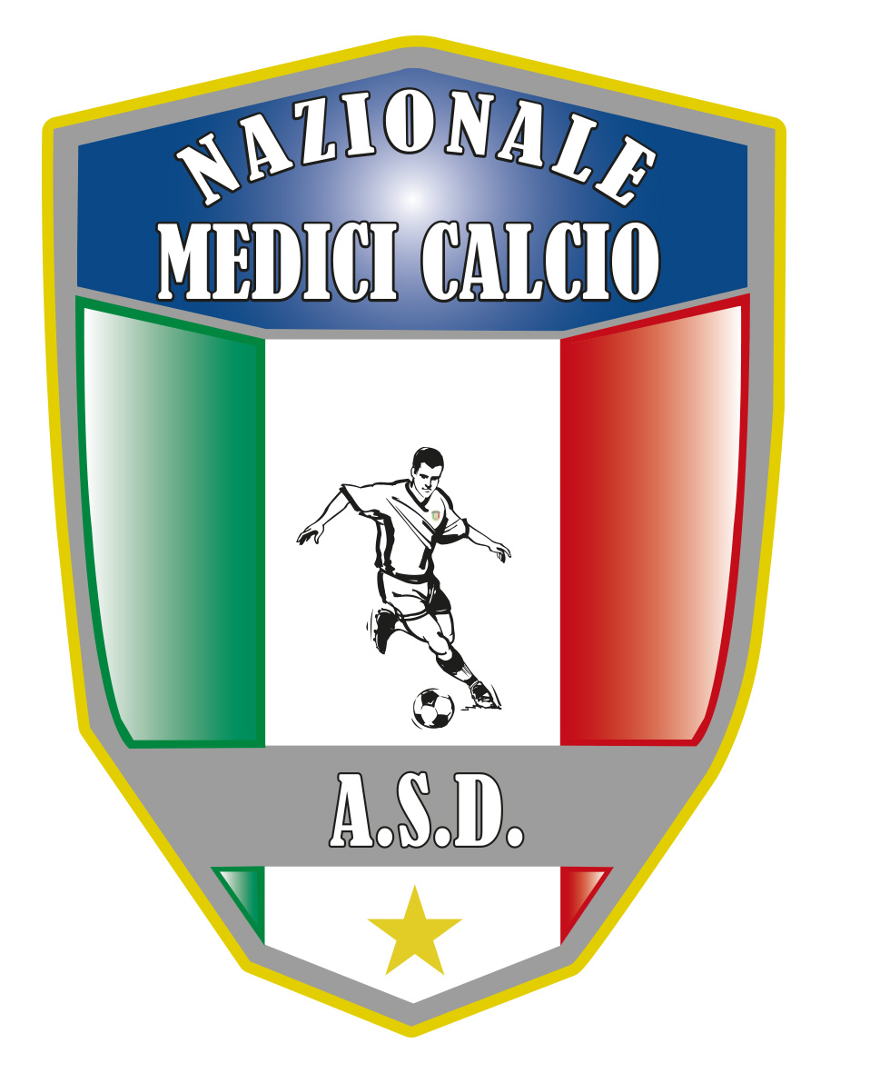

**COMUNICATO UFFICIALE N. 4 ANNO 2022**

**XIX COPPA ITALIA MEDICI CALCIO**

**FASE PRELIMINARE**

**GIRONE A**

**MELITO PORTO SALVO**

**NAPOLI**

**SALERNO**

**GIRONE B**

**BOLOGNA**

**MILANO**

**TARANTO**

**GIRONE C**

**REGGIO C.**

**COSENZA**

**LECCE**

**GIRONE D**

**TRINARCIA P.**

**PALERMO**

**AVELLINO**

**GARE MESE DI MARZO 1 GIORNATA**

**GIRONE A: DOMENICA 27 MARZO ORE 11,00 MELITO PORTO SALVO-NAPOLI**

**GIRONE B: SABATO 26 MARZO ORE 15,00 BOLOGNA-MILANO BRIANZA**

**GIRONE C: DOMENICA 3 APRILE ORE 10,30 REGGIO CALABRIA –COSENZA**

**GIRONE D: DOMENICA 27 MARZO ORE 11,00 TRINACRIA PALERMO-PALERMO**

Il Presidente Il segretario

Giovanni Borrelli Francesco Stanzione

----------------------

***A.S.D. Nazionale Medici Calcio***

*Sede:Via Maresca 29- 80058 Torre Annunziata (Na)Tel 0813621226*

*Presidente: Dr. Giovanni Borrelli Tel. Mobile: 3388383481– Mail:gianniborrelli73@yahoo.it*

*Pec: nazionalemedicicalcio@pec.it*

*Segretario: Dr. Francesco Stanzione Tel.Mobile: 3496630637- Mail: dott.stanzione@libero.it*

*Sito web:* ***http:/nazionalemedicicalcio.it***

***CF: 94032930789***

***P.IVA 08904861211***